|  |  |  |  |  |  |  |  |
| --- | --- | --- | --- | --- | --- | --- | --- |
| **מס' שאלה** | **1** | **2** | **3** | **4** | **5** | **6** | **סה"כ** |
| **ניקוד** |  |  |  |  |  |  |  |

שם התלמיד:__________________

##### מבחן בפיזיקה במתכונת מבחן בגרות מועד א'

###### חשמל ומגנטיות

**קיץ תשע"ח 2018**

הוראות לנבחן

1. משך הבחינה: שעה וארבעים וחמש דקות (105 דקות).
2. מבנה השאלון ומפתח הערכה: בשאלון זה חלק אחד.

עליך לענות על שלוש (3) מתוך שש (שש) השאלות שלפניך.

לכל שאלה 33 נקודות; 33*3 = 100נקודות.

1. חומר עזר מותר בשימוש: (1) מחשבון  
    (2) נתונים ונוסחאות בפיזיקה המצורפים לשאלון.
2. הוראות מיוחדות:
3. ענה על מספר שאלות כפי שהתבקשת. תשובות לשאלות נוספות לא ייבדקו. (התשובות ייבדקו לפי סדר הופעתן במחברות הבחינה).
4. *במידה ואתה נדרש לנמק או להסביר עליך לעשות זאת בהתאם לדרישות. תשובה בלבד ללא נימוק לא תזכה כלל בנקודות.*

(3) בפתרון שאלות שנדרש בהן חישוב, רשום את הנוסחאות שאתה משתמש בהן. כאשר אתה משתמש בסימן שאינו מופיע בדפי הנוסחאות, כתוב במילים פירוש הסימן. לפני שאתה מבצע פעולות חישוב, הצב את הערכים המתאימים בנוסחאות. רשום את התוצאות שקיבלת ביחידות המתאימות. אי-רישום הנוסחה או אי-ביצוע ההצבה או אי רישום יחידות עלולים להפחית נקודות מהציון.

(4) כאשר אתה נדרש להביע גודל באמצעות נתוני השאלה, רשום ביטוי מתמטי הכולל את נתוני השאלה או את חלקם. במידת הצורך אפשר להשתמש גם בנתונים בסיסיים כגון תאוצת הנפילה החופשית g או קבוע הכבידה העולמי G.

(5) בחישובך השתמש בערך של  עבור תאוצת הנפילה החופשית.

(6) כתוב את תשובותיך בעט. כתיבה בעיפרון או מחיקה בטיפקס לא יאפשרו ערעור. מותר להשתמש בעיפרון לסרטוטים בלבד.

ההנחיות בשאלון זה מנוסחות בלשון זכר ומכוונות לנבחנות ולנבחנים כאחד.

**ב ה צ ל ח ה רבה!**

**אריאל**

שאלה 1

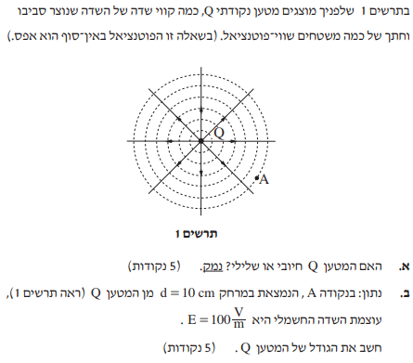

***שים לב! המשך השאלה בדף הבא!***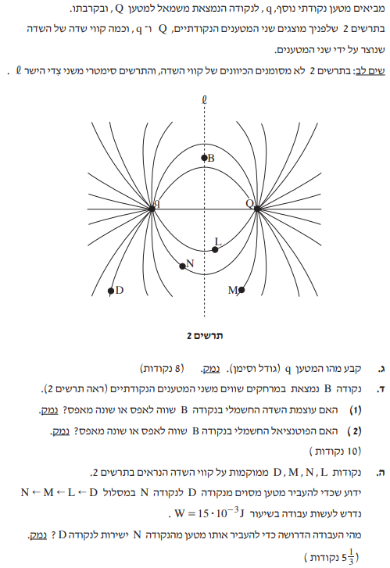

שאלה 2

תלמיד הלומד פיזיקה קיבל תיל מוליך ומשימתו הייתה למצוא את ההתנגדות הסגולית של המתכת ממנה עשוי התיל. אורך התיל 50cm ושטח החתך שלו, מעגל בעל **קוטר** של 0.25mm (**מילי**מטר).

בנוסף לתיל הנבדק, ברשותו של התלמיד היו מקור מתח קבוע של 3V, נגד, מד מתח, מד זרם וחוטי חיבור. הנח שמכשירי המדידה ומקור המתח הם אידיאליים.

התלמיד בנה מעגל חשמלי שבעזרתו יכול היה לשנות את המתח על התיל ולמדוד עבור כל מתח את עוצמת הזרם בתיל.

התלמיד שינה את המתח על התיל ומדד את עוצמת הזרם העובר דרכו. את תוצאות המדידות ריכז בטבלה הבאה:

|  |  |  |  |  |  |
| --- | --- | --- | --- | --- | --- |
| מתח (V) | 1 | 1.5 | 2 | 2.5 | 3 |
| זרם (A) | 0.092 | 0.132 | 0.177 | 0.220 | 0.270 |

1. שרטט גרף של המתח כפונקציה של עוצמת הזרם. (4 נק')
2. מצאו בעזרת הגרף את התנגדות התיל. (8 נק')

התלמיד הביט בספר הלימוד בטבלת ערכי ההתנגדות הסגולית של מספר מתכות:

|  |  |  |  |  |  |
| --- | --- | --- | --- | --- | --- |
| החומר | נחושת | אלומיניום | ברזל | טונגסטן | ניכרום |
| התנגדות סגולית (10-8Ω·m) | 1.7 | 2.66 | 9.7 | 49 | 110 |

1. קבע מאיזו מתכת עשוי התיל. (7 נק')

בניסוי אחר התלמיד חקר נורת להט **עליה כתוב** (4.5V , 6W). את המחקר ערך בעזרת סוללה בעלת כא"מ של 4.5V, התנגדות פנימית r ונגד בעל התנגדות R.

1. באמצעות הציוד שברשותו של התלמיד, שרטטו מעגל חשמלי בו ניתן לשנות את עוצמת הנורה החל מאפס ועד לעוצמה מרבית. (5 נק')
2. האם במצב שעוצמת האור מרבית במעגל הנתון, הנורה מאירה בעוצמת האור המרבית האפשרית שלה, בעוצמה נמוכה יותר, או בעוצמה גבוהה יותר? נמק. (9 נק').

שאלה 3

נורה מחוברת במעגל שמתואר בתרשים המצורף. נתוני מקור המתח הם Ɛ=9V r=1Ω ועל המנורה מצוינים נתוני היצרן שלה - 6V, 18W. במעגל מחובר בנוסף נגד משתנה MN.

R

N

M

P

ε, r

א. חשב את התנגדות הנורה R. (6 נקודות)  
ב. תלמיד מבקש להגדיל את עוצמת האור בנורה בהדרגה. לאיזה כיוון (M או N) עליו להזיז את המגע הנייד P של הנגד המשתנה? הסבר. (6 נקודות)

במצב בו המגע הנייד נמצא באמצע הנגד המשתנה עוצמת ההארה של הנורה הוא רבע מעוצמתה המירבית.

ג. מהו המתח בין שני הדקי הנורה (8 נקודות)

ד. חשב את התנגדותו **הכוללת** של הנגד המשתנה R (7 נקודות)

ממקמים את גררת הנגד המשתנה בנקודה P כלשהי. במצב זה מחברים נורה זהה נוספת **במקביל** לנורה המקורית.

ה. האם המתח על הנגד המשתנה יגדל / יקטן או לא ישתנה במצב זה? הסבר. (6 נקודות)

שאלה 4

בשדה מגנטי אחיד, שעוצמתו B וכיוונו "יוצא מן הדף", מצוי קבל טעון. בין לוחות הקבל A ו- B,

הניצבים למישור הדף, שורר שדה חשמלי אחיד שעוצמתו E. על ידי שינוי עוצמת השדה החשמלי בין הלוחות מאפשרים לחלקיקים שונים לנוע בקו ישר בתחום שבין הלוחות. במצב זה, משמש הקבל כ"בורר מהירויות".

מקור של חומר רדיואקטיבי מוצב באחד משני צידי הקבל. מהמקור נפלטות קרינת α (גרעיני הליום בעל שני פרוטונים ושני נויטרונים)) וקרינת β (רק אלקטרונים הנעים באלומה). כאשר משנים את עוצמת השדה החשמלי, מאפשרים רק לאחד משני סוגי החלקיקים לנוע בקו ישר. אלומת החלקיקים נכנסת אל בין לוחות הקבל בניצב לשדות E ו- B, והחלקיקים הנעים בין הלוחות במסלול ישר, עוברים דרך חריר O שבחיץ CD (לוח מפריד), ולאחר מכן פוגעים בחיץ בנקודה G (ראה תרשים).

כוחות הכבידה הפועלים על החלקיקים ניתנים להזנחה.

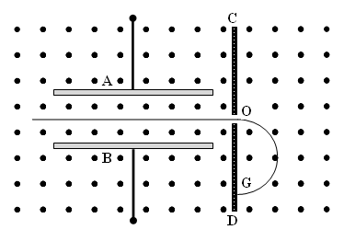

מקור רדיואקטיבי

א. מסלולם של איזה חלקיקים מתואר בתרשים חלקיקי ה-α או האלקטרונים? נמק. (5 נקודות)

ב. מי משני הלוחות A או B הוא הלוח החיובי ומי הוא הלוח השלילי? הסבר. (4 נקודות)

נסמן את מטענו של חלקיק ב-q ואת מסתו ב- m.

ג. הראה שזמן התנועה מ-O ל-G (חצי המעגל בסיום התנועה) נתון בביטוי: .



ד. העתק את התרשים למחברתך והוסף את המסלול של החלקיק מהסוג השני (בהנחה שהם נעים בין הלוחות בקו ישר). הסבר את שיקוליך. שים לב לקנה המידה. (4 נקודות)

ה. האם לאחר מעבר חלקיק ה-α דרך החריר O משתנה: תאוצת החלקיק? האנרגיה הקינטית של החלקיק? נמק.

שאלה 5





שאלה 6

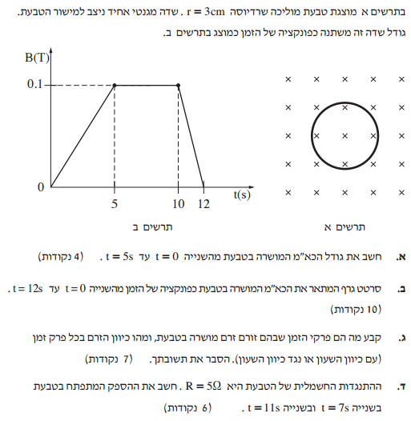

**פתרונות**

**שאלה 1**

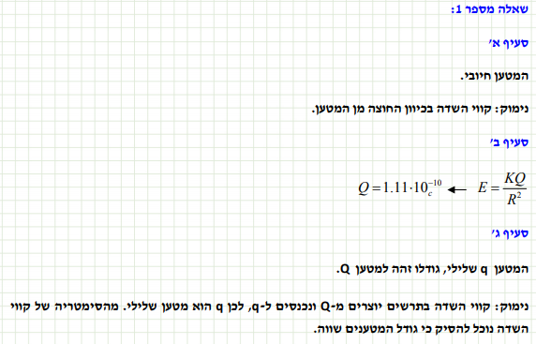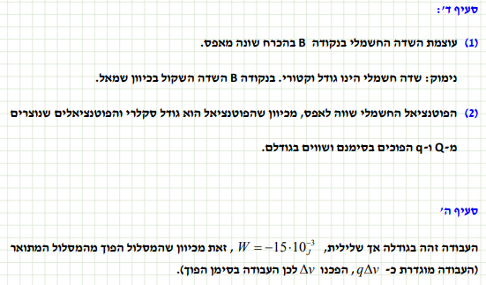

**שאלה מספר 2**

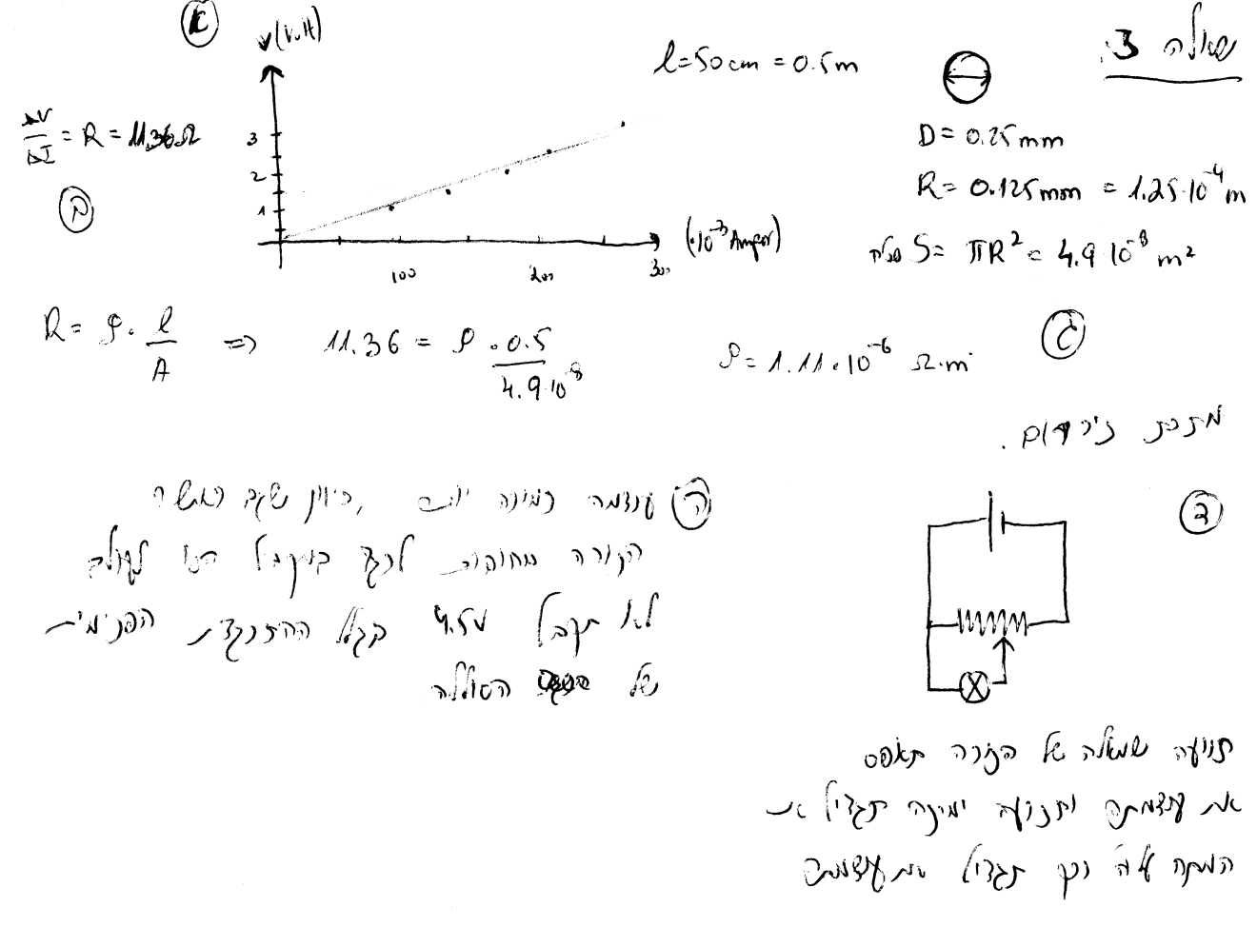

**שאלה 3**

שאלה 4:

1. ניתן לראות לפי צורת המסלול המעגלי בשדה המגנטי ושימוש בכלל יד ימין שמטען החלקיקים **חיובי**. (כיוון השדה המגנטי מתוך הדף, כיוון הכוח באמצע הקטע המעגלי שמאלה, כיוון המהירות שם כלפי תחתית הדף. זה מתאים למטען חיובי).לכן המסלול המתואר הוא מסלולם של חלקיקי α.
2. בין לוחות הקבל החלקיקים נעים ימינה. הם חיוביים ומכאן שפועל עליהם, לפי כלל יד ימין, כוח מגנטי כלפי מטה. כדי לנוע בקו ישר חייב לפעול עליהם כוח חשמלי כלפי מעלה השווה בגודלו לכוח המגנטי. המטענים חיוביים ולכן כדי שכיוון הכוח יהיה כלפי מעלה לוח B צריך להיות הלוח החיובי.
3. בתנועה מעגלית בשדה מגנטי מתקיים:



במקרה שלנו החלקיקים מבצעים רק חצי מסלול ולכן .



מקור רדיואקטיבי

כעת החלקיק שלילי ולכן לפי כלל יד ימין הכוח הפועל עליו יצא מגב היד והוא ינוע במגמה נגד כיוון תנועת מחוגי השעון.

1. תשובה: תאוצה משתנה.

נימוק: עד החריר החלקיק נע בתנועה קצובה בקו ישר, ללא תאוצה. לאחר המעבר בחריר יש לחלקיק תאוצה רדיאלית שכיוונה משתנה כל הזמן.

תשובה: האנרגיה הקינטית של החלקיק לא משתנה.

נימוק: השדה המגנטי מפעיל כוח מאונך לכיוון המהירות ולכן לא מבצע עבודה.

**שאלה מס' 6**

